# Etapa A e B

## Esquema relacional da base de Dados Mysql (origem)

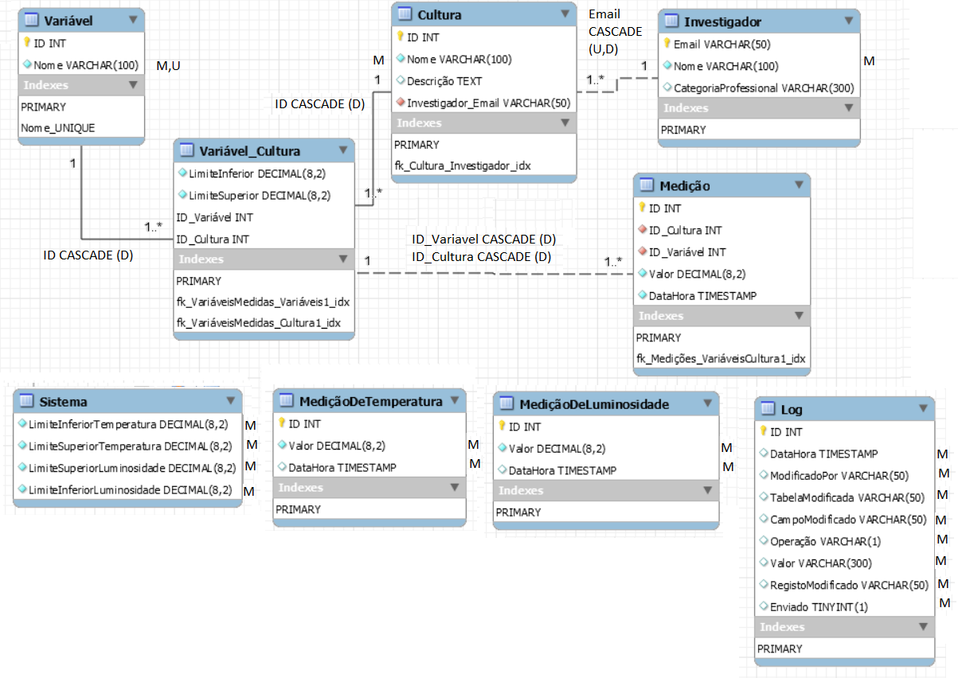

Definimos assim o nosso relacional da seguinte maneira. Definimos com os Ids das variáveis e das culturas como Cascade Delete pois ao deixarmos de ter uma cultura na estufa, não é do nosso interesse consultar as suas medições.

O Investigador é de interesse ser Cascade no update e Delete, pois as culturas estão encarregues a um investigador só, e quando retirarmos um investigador da base de dados, a cultura também o “perde”.